Mantenimientos de los pc

**E**

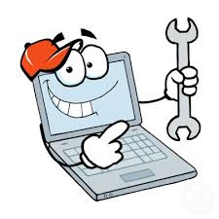L mantenimiento de un computador es aquel que se debe realizar cada cierto tiempo, bien sea para corregir fallas existente o para prevenirlas. El periodo de mantenimiento depende de diversos factores: la cantidad de horas diarias de operación, el tipo de actividad que se ejecutan, el [ambiente](http://www.monografias.com/trabajos15/medio-ambiente-venezuela/medio-ambiente-venezuela.shtml) donde se encuentra instalada, [el estado](http://www.monografias.com/trabajos12/elorigest/elorigest.shtml) general y el resultado obtenido en el último mantenimiento.

 Existen dos tipos de mantenimiento que se le puede aplicar a una computadora:

**Mantenimiento Preventivo:**  se le aplica a una PC para evitar futuros errores y problemas técnicos, como por ejemplo: Buscar y eliminar virus del disco duro, buscar y corregir errores lógicos y físico en el disco, 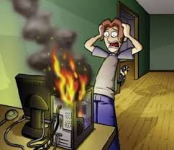 desfragmentar el disco, limpiar la placa base y demás tarjetas para evitar fallas técnicas por el polvo, etc.

**Correo personal: JHONYF.10@HOTMAIL.COM**

**Celular:**

**Fijo: 4835312**

**Programa al cual pertenece: ELECTROMECANICA**

**Nombre completo: JOHNY FARLEY SANCHEZ LOPEZ**

-------------------------------------------------------

**Correo personal: JDURIBEG@GMAIL.COM**

**Celular: 3012425880**

**Fijo:**

**Programa al cual pertenece: ELECTROMECANICA**

**Nombre completo: JUAN DIEGO URIBE GUTIERREZ**

-------------------------------------------------------

**Correo personal: FRAYMEZA2015@OUTLOOK.COM**

**Celular: 3217631540**

**Fijo: 4535734**

**Programa al cual pertenece: ELECTROMECANICA**

**Nombre completo: FRAY DE JESUS MEZA NUÑEZ**

**Correo personal:** [**pablofra_1221@hotmail.com**](mailto:pablofra_1221@hotmail.com)

**Celular: 3004506722**

**Fijo: 600 32 57**

**Programa al cual pertenece: ELECTROMECANICA**

**Nombre completo: Pablo Andrés Flórez**